PATVIRTINTA
Kauno miesto savivaldybės administracijos direktoriaus
2023 m.
įsakymu Nr.

ŽEMĖS SKLYPO RAUDONDVARIO PL. 105A, KAUNE, DETALIOJO PLANO KOREGAVIMO PLANAVIMO DARBŲ PROGRAMA

1. Rengiamas teritorijų planavimo dokumentas, kuriuo koreguojamas žemės sklypo Raudondvario pl. 105A, Kaune, detalusis planas, patvirtintas Kauno miesto valdybos 1996 m. gegužės 7 d. sprendimu Nr. 516 „Dėl žemės sklypų prie turimų pastatų sumažintos apimties detaliųjų planų“ (1.1 punktas) ir koreguotas Kauno miesto savivaldybės administracijos direktoriaus 2017 m. balandžio 6 d. įsakymu Nr. A-1337 „Dėl žemės sklypo Raudondvario pl. 109, Kaune, formavimo ir pertvarkymo projekto patvirtinimo“, Kauno miesto savivaldybės administracijos direktoriaus 2018 m. lapkričio 22 d. įsakymu Nr. A-3966 „Dėl žemės sklypo Raudondvario pl. 109, Kaune, detaliojo plano koregavimo patvirtinimo“.
2. Planuojama teritorija – žemės sklypas (kadastro Nr. 1901/0041:74) Raudondvario pl. 105A, Kaune.
3. Planuojamos teritorijos plotas – 11265 kv. m, kvartalo ribos.

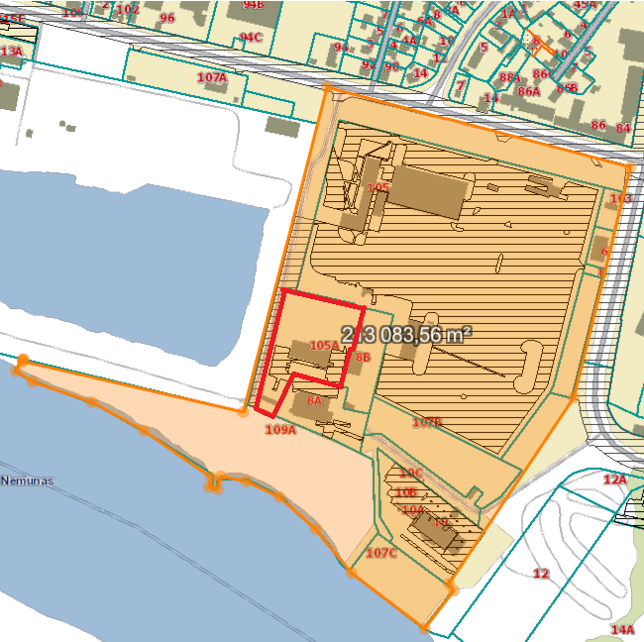

4. Planavimo organizatorius – Kauno miesto savivaldybės administracijos direktorius, Laisvės al. 96, 44251 Kaunas, tel. (8 37) 42 26 31, el. paštas administracijos.direktorius@kaunas.lt.
5. Planavimo iniciatorius – UAB ,,Kauno pramoninis vandentiekis“.
6. Planavimo tikslas (-ai):
6.1. pakeisti žemės sklypo Raudondvario pl. 105A naudojimo būdą;
6.2. pakeisti nustatytus detaliojo plano sprendinius ir nustatyti papildomus sprendinius;
7. Planavimo uždaviniai:
7.1. detalizuojant Kauno miesto savivaldybės teritorijos bendrajame plane nustatytus teritorijos naudojimo privalomuosius reikalavimus, nustatyti teritorijos naudojimo reglamentus;
7.2. suformuoti optimalią urbanistinę struktūrą, suplanuoti optimalų inžinerinių komunikacijų koridorių tinklą;
7.3. įvertinti pėsčiųjų, dviračių takų sistemą, kitas susisiekimo komunikacijas ir joms funkcionuoti reikalingų servitutų poreikį;
7.4. nurodyti urbanistinių struktūrų, urbanistinių erdvių formavimo reikalavimus.
8. Tyrimai, galimybių studijos ir pan. – papildomi tyrimai neatliekami.
9. Strateginis pasekmių aplinkai vertinimas (toliau – SPAV) neatliekamas.
10. Atviras konkursas geriausiai urbanistinei idėjai atrinkti nerengiamas.
11. Preliminarių sprendinių nepriklausomas profesinis vertinimas neatliekamas.
12. Koncepcijos rengimas – koncepcija rengiama.
13. Planavimo proceso etapai: parengiamasis, rengimo ir baigiamasis.
Etapas | Stadija | Procedūros | Preliminarus terminas
Parengiamasis |  | Nustatomi planavimo tikslai ir uždaviniai, parengiama ir patvirtinama planavimo darbų programa, parengiamos planavimo sąlygos | 2023 m.  IV ketvirtis
Rengimo | Esamos būklės įvertinimas | Įvertinamas planuojamos teritorijos užstatymas, inžinerinė infrastruktūra, želdynai, gamtos ir kultūros paveldo objektai, nustatomos teritorijos plėtros tendencijos, probleminės situacijos. Parengiamas teritorijos topografinis planas LKS-94 koordinačių sistemoje. Esamos būklės brėžinyje ir aiškinamajame rašte apibūdinamas nagrinėjamos teritorijos kraštovaizdis, želdynai, urbanistinės struktūros, inžinerinė ir socialinė infrastruktūra | 2023 m. IV ketvirtis
 | Bendrųjų sprendinių formavimas | Nustatomos svarbiausios teritorijos vystymo kryptys | 2024 m.  I–IV ketvirčiai
 | Sprendinių konkretizavimas | Parengiami konkretūs sprendiniai, nustatant privalomus teritorijos naudojimo reglamentus: nustatomas teritorijos naudojimo būdas (- us), numatomos teritorijos naudojimo ir apsaugos priemonės, statybų bei aplinkos tvarkymo priemonės, statybos reglamentai, susisiekimo ir inžinerinių komunikacijų aptarnavimo objektų teritorijos ir kt. | 2024 m.  I–IV ketvirčiai
Baigiamasis | Sprendinių viešinimas | Sprendinių viešinimo procedūros atliekamos bendrąja tvarka | 2024 m.  I–IV ketvirčiai
 | Derinimas, tikrinimas ir tvirtinimas | Sprendinių derinimas atliekamas Teritorijų planavimo komisijoje per TPDRIS. Tikrinimas atliekamas valstybinę teritorijų planavimo priežiūrą atliekančioje institucijoje, tvirtinimas – Kauno miesto savivaldybėje. Patvirtintas teritorijų planavimo dokumentas registruojamas Teritorijų planavimo dokumentų registre | 2024 m.  I–IV ketvirčiai
_________________________________________

